Памятка: Доработки по проверкам ТОиР_расширение IW28

Дата формирования инструкции: 17.11.2021

Оглавление
Реализация инициативы 3
Демонстрация добавления в отчет вида заказа ТОРО и корневого ТМ 3
Демонстрация добавления в отчет нового алгоритма по расчету фактического простоя и отклонения значения простоя по сравнению с MES 10

Реализация инициативы

В рамках реализации ПОИ RP1312445 в конце октября 2021 года были реализованы и успешно протестированы следующие доработки:
• Добавить в транзакции IW 28 – 29 столбцы Вид заказа, корневое ТМ (до 5 аналитик)
В итоге перечень столбцов, которые необходимо добавить в отчет IW28/IW29:
1) Вид заказа ТОРО;
2) Корневое ТМ;
3) Расчет простоя за указанный период по текущее время/за заданный интервал;
4) Поле отклонение простоя с MES/ИТС за указанный период по текущее время;

Демонстрация добавления в отчет вида заказа ТОРО и корневого ТМ
Для отображении в отчете вида заказа ТОРО необходимо, чтобы на селекционном экране транзакции IW28 (IW29) была установлена опция:
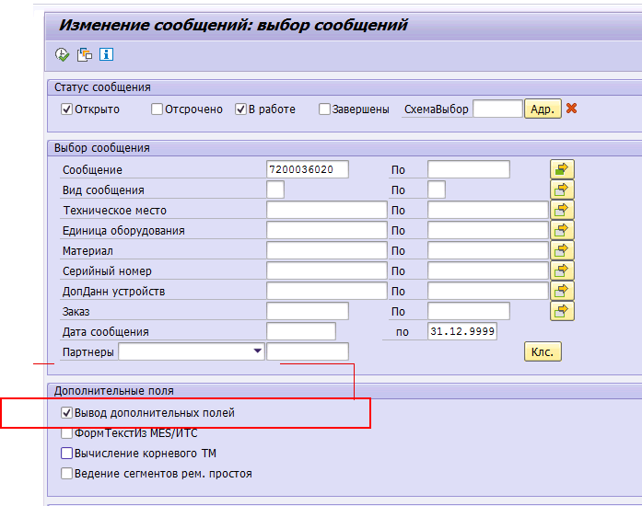

После чего необходимо найти новую колонку в составе доступных:
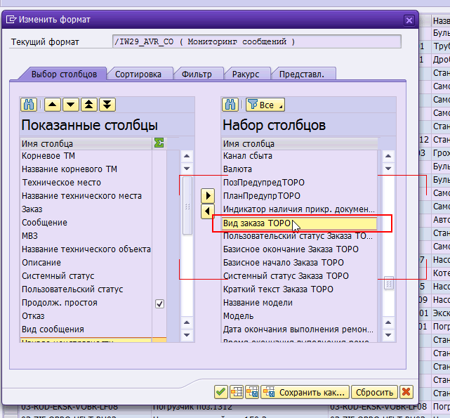
перенести её в состав отображаемых, при необходимости сохранив формат для себя:

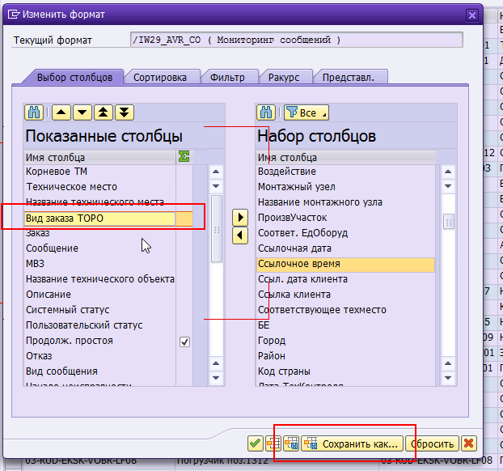
После чего система отобразит в отчете нашу искумую колонку:
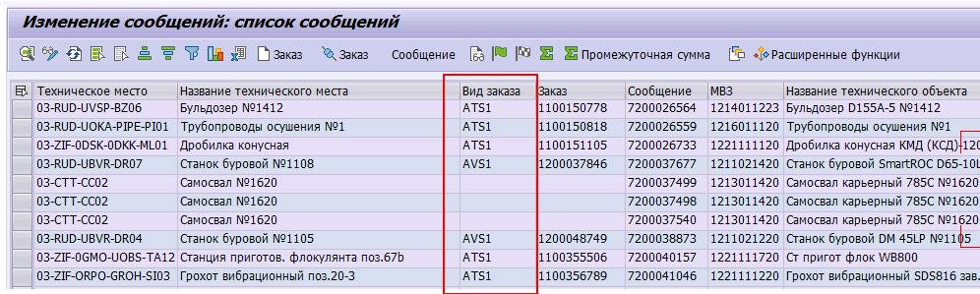

Т.к. для вычисления корневого ТМ алгоритм предполагает выполнение обхода дерева ТМ для каждой позиции отчета, что может сказаться на производительности работы транзакции IW28 (IW29).
Поэтому, для активации возможности отображения корневого ТМ на селекционном экране транзакции IW28 (IW29) необходимо установить галочку:
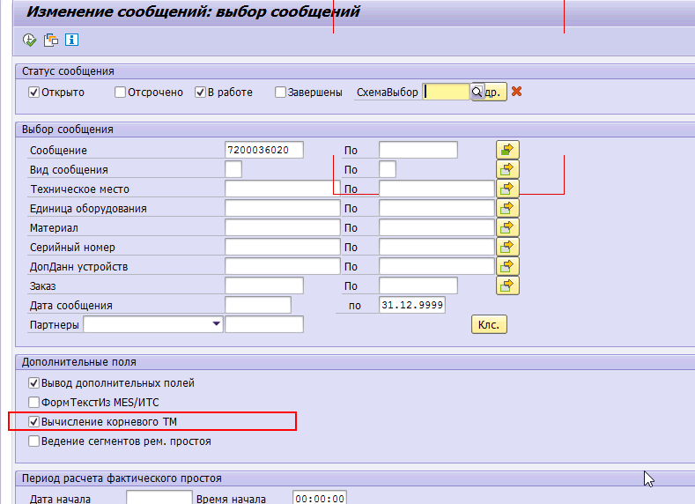
После чего, система при формировании отчета дополнительно будет отображать следующие колонки:
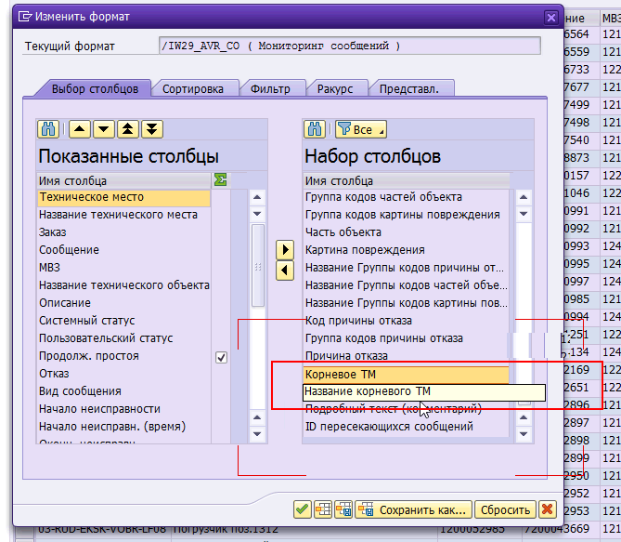

Настраиваем формат, включаем выделенные колонки в состав отображаемых (при необходимости сохраняем формат для себя)
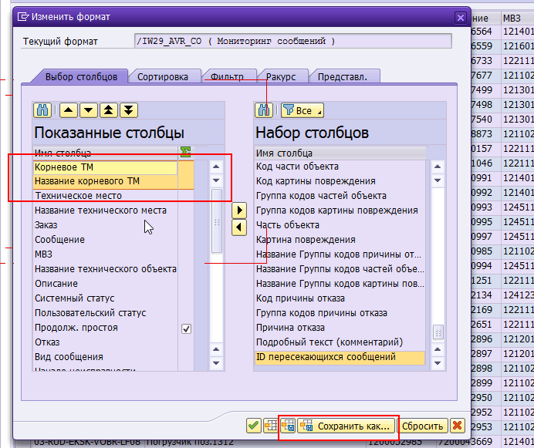
После чего система отобразит наши новые искомые колонки:
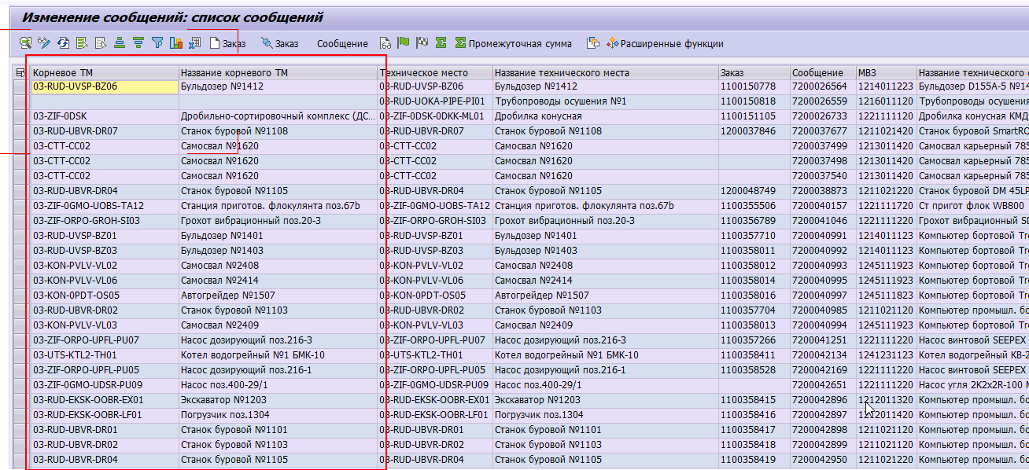

Демонстрация добавления в отчет нового алгоритма по расчету фактического простоя и отклонения значения простоя по сравнению с MES

Как правило, отчетом IW28 (IW29) удобно пользоваться, для того, чтобы подсчитать фактический простой оборудования, зафиксированный на сообщениях ТОРО.
В этом случае пользователь на селекционном экране транзакции задаёт критерии фильтрации по виду сообщения ТОРО, техническим объектам, например:
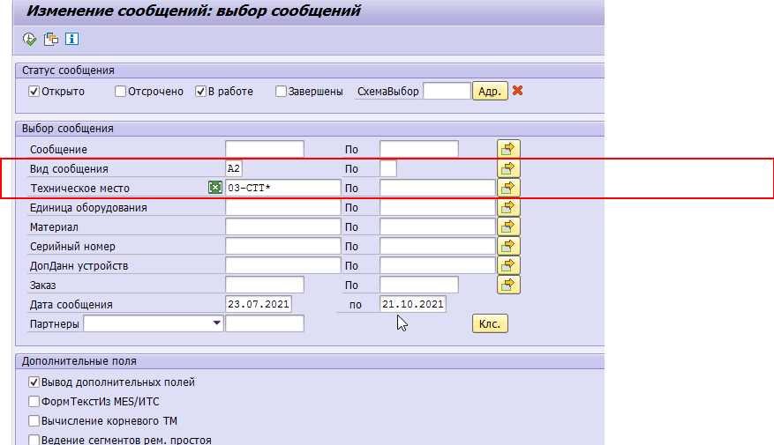
Устанавливает галочку напротив параметра «вывод дополнительных полей» и обязательно проставляет признак отказа в качестве критерия отбора:
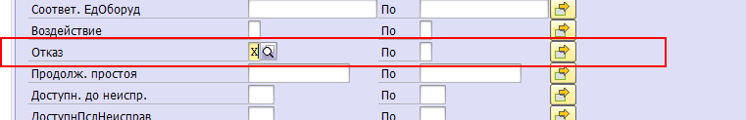
Далее, после формирования отчета отображаются значения в соответствующей колонке «простой»:
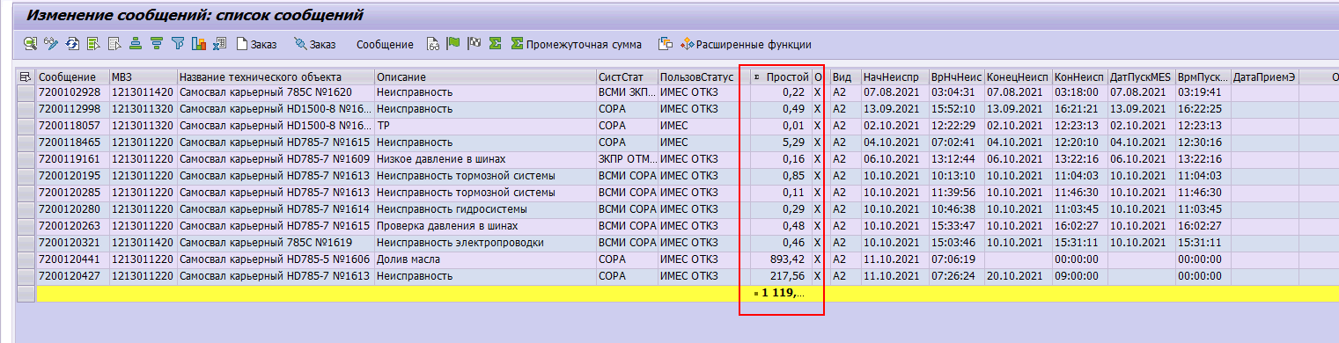
До реализации ПОИ, простой в отчет IW28 по сообщениям, подобным этому
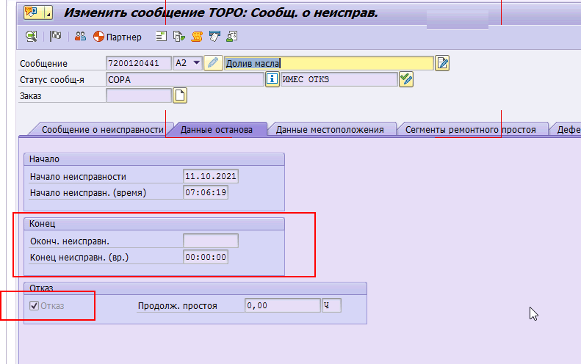
где установлен признак «Отказ» и указаны дата/время начала неисправности, не считался.
Теперь, как мы видим, ситуация исправлена:
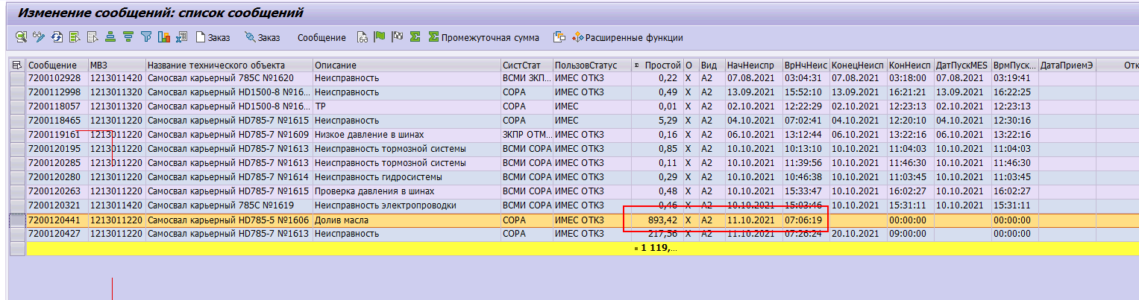
Для подсчета ремонтного простоя мы считаем, что раз в сообщении ТОРО имеется признак «Отказ», указаны дата/время начала неисправности, но не указаны дата/время окончания неисправности, то в качестве даты/времени окончания неисправности считать текущие дату/время (т.е. считать фактический ремонтный простой на момент формирования отчета).

В сообщениях ТОРО, которые были созданы в ситеме S4 посредством интеграции с системами MES/ИТС (пользовательский статус ИМЕС), для дополнительного контроля расхождений учитывается дата/время запуска оборудования после ремонта:
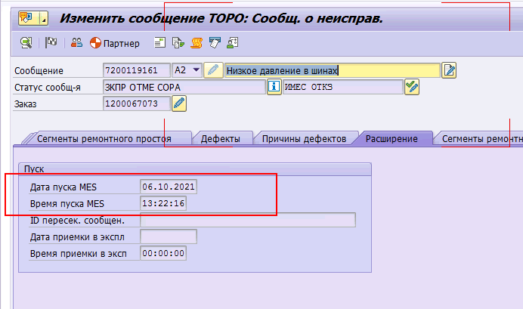
При этом, ремонтный простой (при наличии галочки «Отказ» в сообщении):
- по версии S4 можно считать, как разницу между датой/временем окончания неисправности и датой/временем начала неисправности;
- по версии MES/ИТС можно считать, как разницу между датой/временем пуска MES и датой/временем начала неисправности;
В идеале, значение ремонтного простоя по обеим версиям должно совпадать. Расхождение в значениях ремонтного простоя указывают на наличие ошибок учета фактического ремонтного простоя либо на стороне SAP, либо на стороне MES/ИТС.
В рамках реализации ПОИ был доработан алгоритм по вычислению разницы в колоке «Отклонение окончания останова и пуска в MES»:
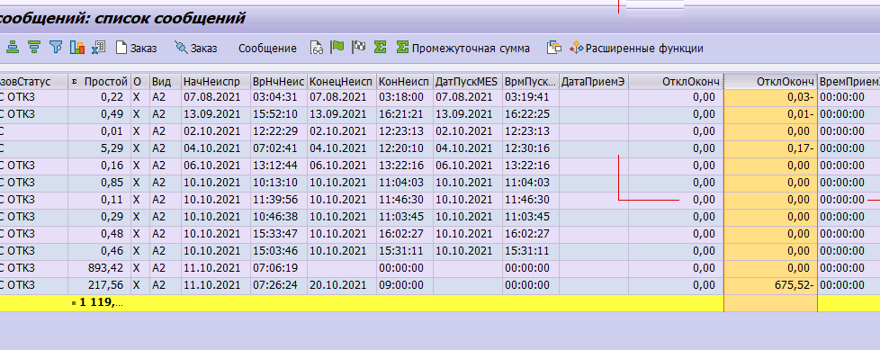
Например, разберем ситуацию, откуда взялось отклонение в -0,17 часа в выделенном сообщении ТОРО:
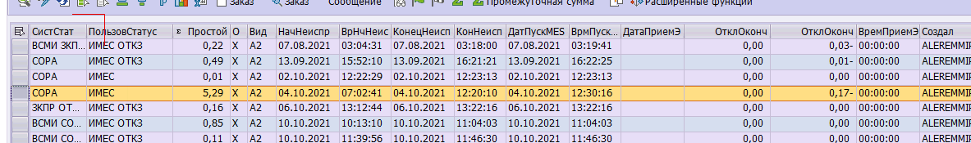
Проведем анализ данных в сообщении:
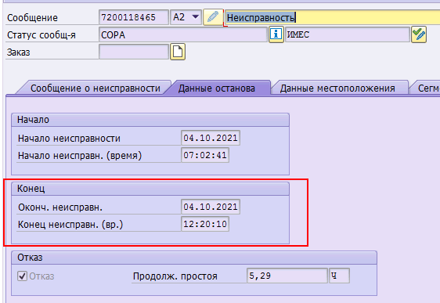
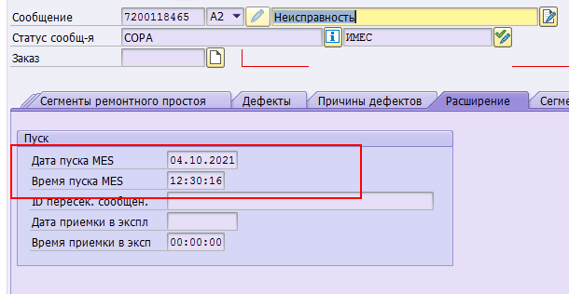
После чего мы можем сделать выводы, что время окончания неисправности меньше, чем время пуска MES, следовательно это является ошибкой и поводом для дальнейшего исправления ошибки либо на стороне S4, либо на стороне MES/ИТС.

Часто бывают ситуации, когда ремонтные простои в сообщениях ТОРО начинаются в одном месяце, а заканчиваются уже в другом месяце. Либо начало простоя лежит на одну производственную смену, а окончание – на другую. В этом случае подсчитать общий ремонтный простой за определенный промежуток времени с помощью транзакции IW28 (IW29) не представлялось возможным.
Например, ниже выделено сообщение, где простой переходит с октября 2021 года на ноябрь 2021 года:
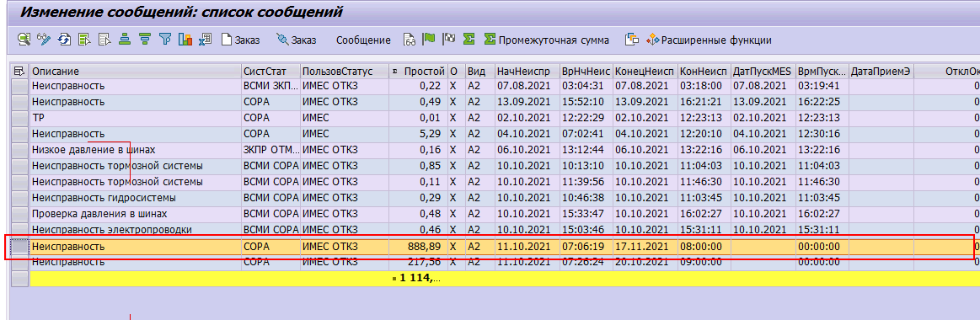
Несмотря на то, что общая величина простоя 888,89 час. рассчитана корректно, определить, сколько времени фактического ремонтного простоя пришлось на октябрь, а сколько на ноябрь – мы не можем.

В рамках реализации ПОИ была исправлена данная ситуация и с помощью параметров селекционного экрана
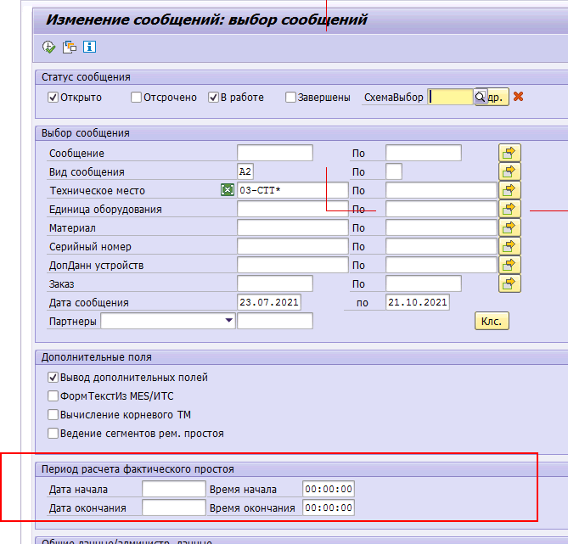
Можно явно задать ограничения в периоде, для которого должен выполниться расчет фактического простоя.

Например, подсчитаем для перечня наших сообщений ТОРО величину простоя, которую можно отнести к октябрю 2021 года:
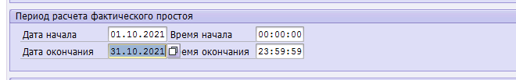
Сформируем отчет и увидим, что в колонке «Простой» отразилась только часть ремонтного простоя переходящих сообщений:
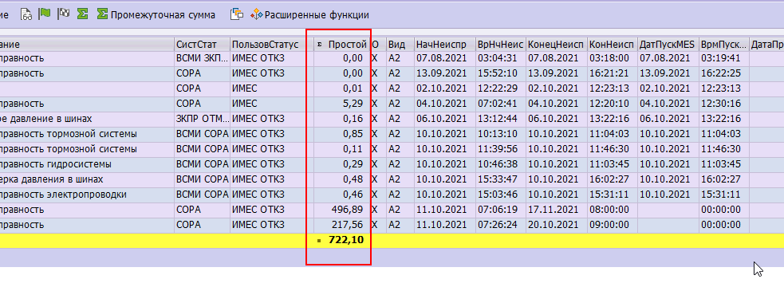
А где простой явно не входил в заданный период на октябрь 2021 года, там система вывела значение 0,00 час. Таким образом, в итоге мы получили общую сводную величину ремонтного простоя по всем сообщениям ТОРО = 722,10 час.

Другой пример, подсчитаем для перечня наших сообщений ТОРО величину простоя, которую можно отнести уже к ноябрю 2021 года:
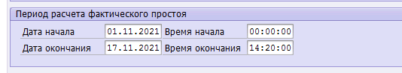
Тут стоит отметить, что так как памятка писалась 17.11.2021, то указать дату окончания фактического простоя в будущем система нам не позволила, поэтому мы ограничились текущими датой/временем.
Сформируем отчет и увидим, что в колонке «Простой» отразилась только часть ремонтного простоя переходящих сообщений:
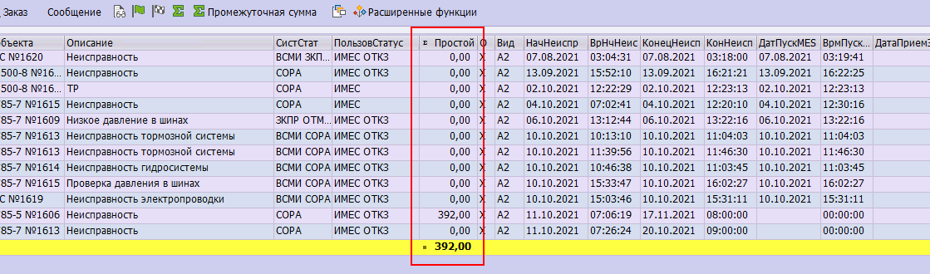
Как видим, из примера, простой за ноябрь 2021 года подсчитался только для одного сообщения ТОРО, где окончание простоя было явно указано по дату, приходящуюся на период расчета фактического простоя:
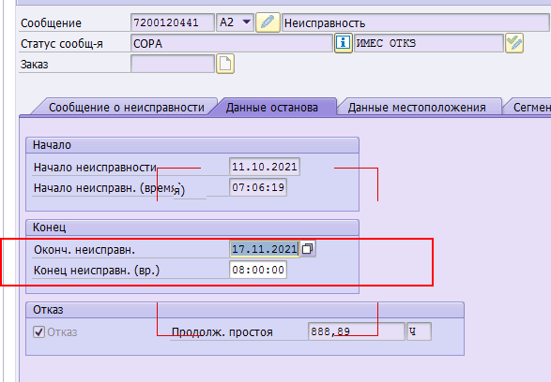

Аналогичным образом, система бы расчитала нам ремонтный простоя на ноябрь 2021 года, если бы сообщении ТОРО не было указано окончание ремонтного простоя:
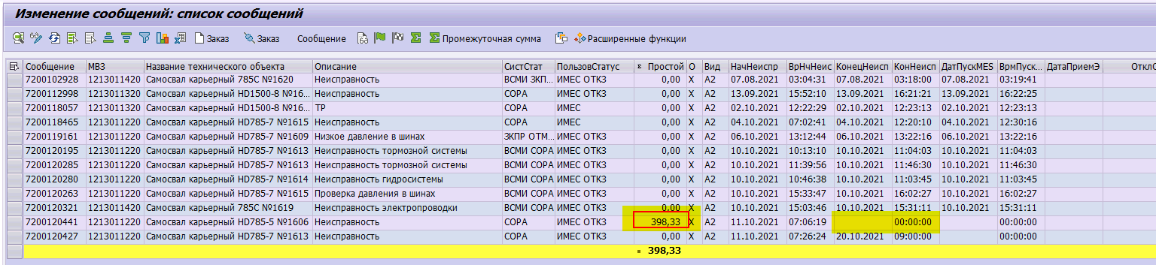
Т.е. система рассчитала нам фактический ремонтный простой на момент формирования отчета.

В качестве дополнения, важно отметить, что новые параметры селекционного экрана не предназначены для исключения из объёма выборки каких-либо сообщений ТОРО, чьи сроки не входят в заданный период времени:
Цель данных параметров – сообщить системе тот период, за который необходимо выполнить расчет фактического ремонтного простоя.
Если же перед пользователем стоит задача ограничить объём выборки сообщений ТОРО и отобразить только те из них, ремонтный простой в которых приходится на определенный интервал времени, то необходимо использовать стандартные параметры селекционного экрана:
